**河海大学访客系统**

**操作手册（访客）**

# 平台功能介绍

平台H5端：https://visit.hhu.edu.cn

## 1.登录

访客本人通过访客系统（<https://visit.hhu.edu.cn>）或扫二维码（见下图）进行入校申请预约。



进入访客系统后，输入手机号，验证码，点击登录系统，进入首页。

访客角色显示**预约申请**、**我的预约**两个模块。

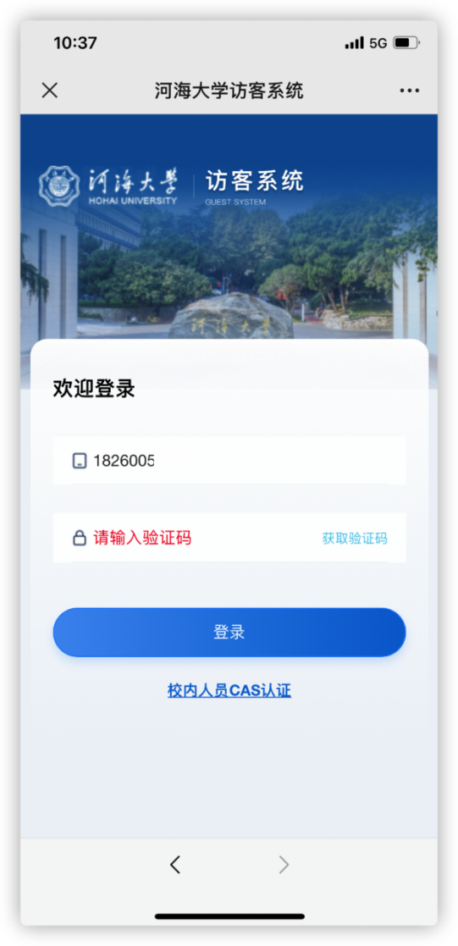 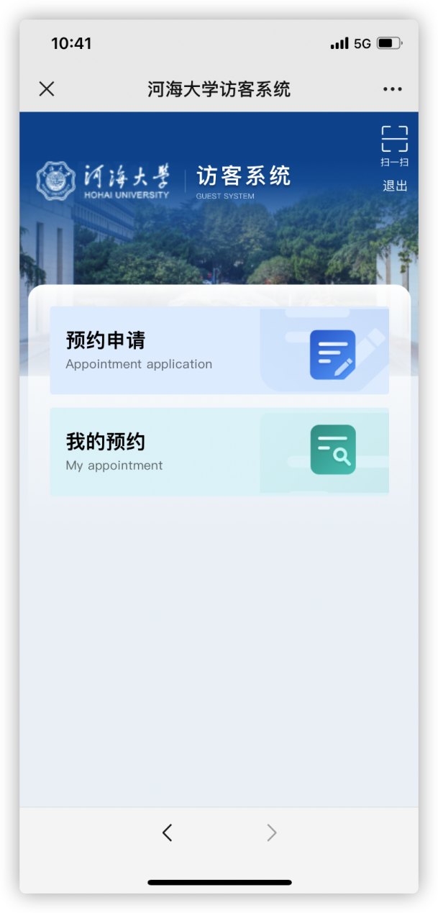

## 2.预约申请

点击预约申请，输入访客信息、访客事由时间、被访人信息，点击提交按钮申请成功。

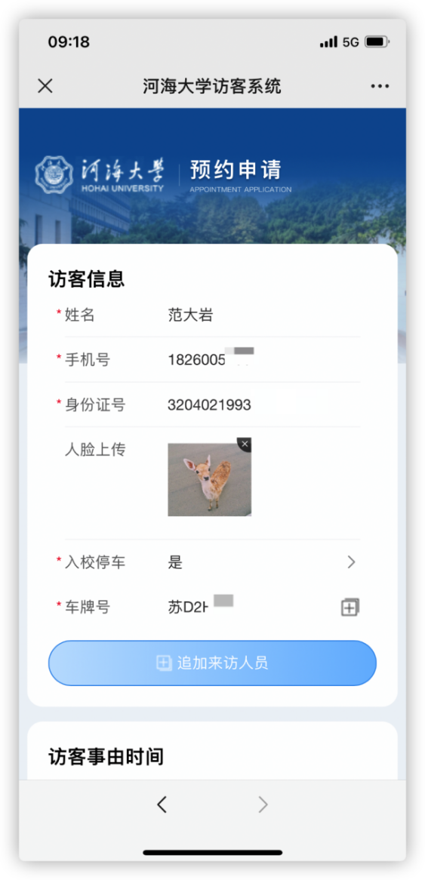 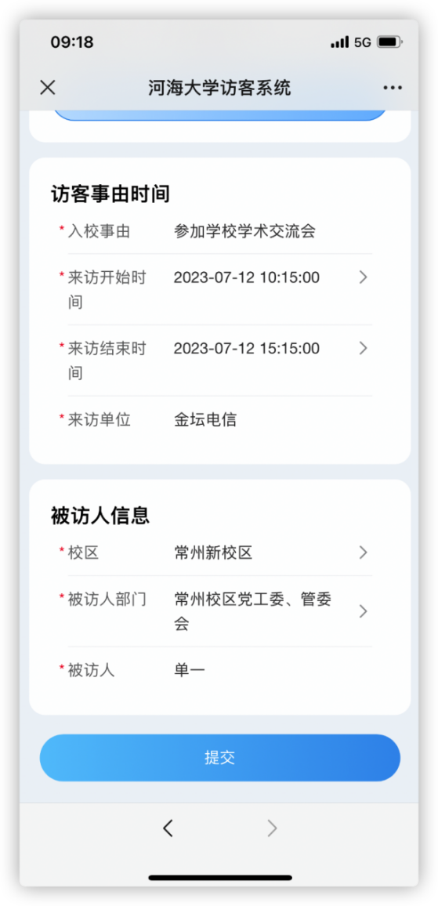

## 3.我的预约

首页点击**我的预约**，跳转预约列表，点击进行中/已结束切换查看列表。

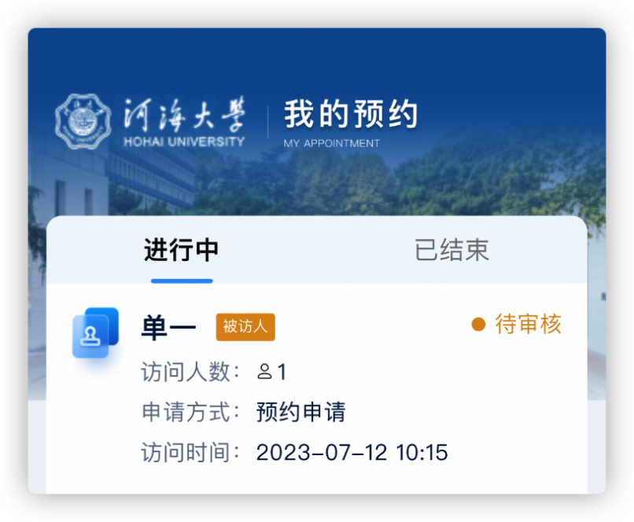

点击列表任一数据跳转进入预约详情，包括申请详情/审批详情。

一级、二级审批员全部审批之后，整个申请流程流转结束。

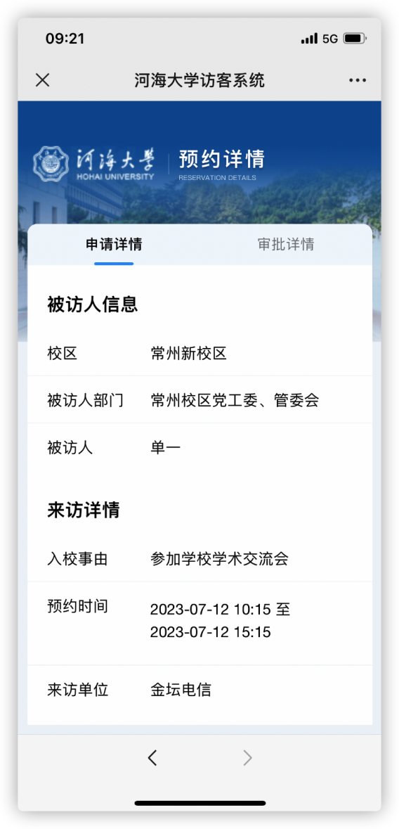 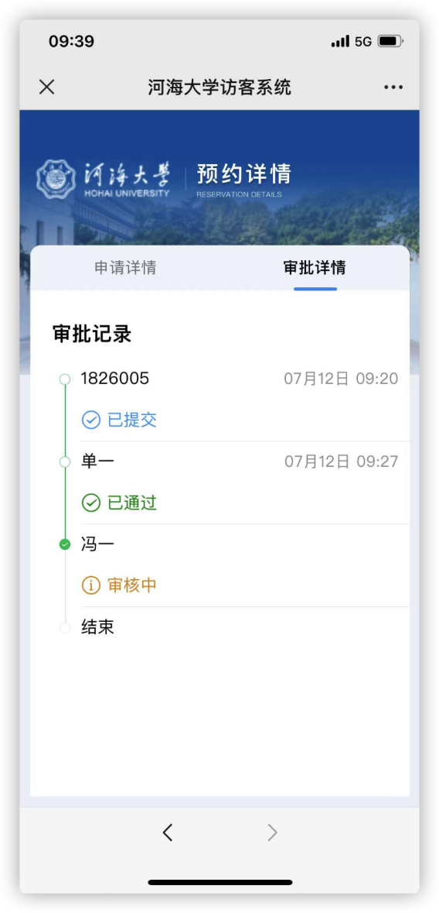

## 4.查看凭证

审批通过且未过来访时间时，申请状态仍为进行中。

进行中列表点击进入申请详情，点击查看凭证按钮，跳转进入凭证页面。

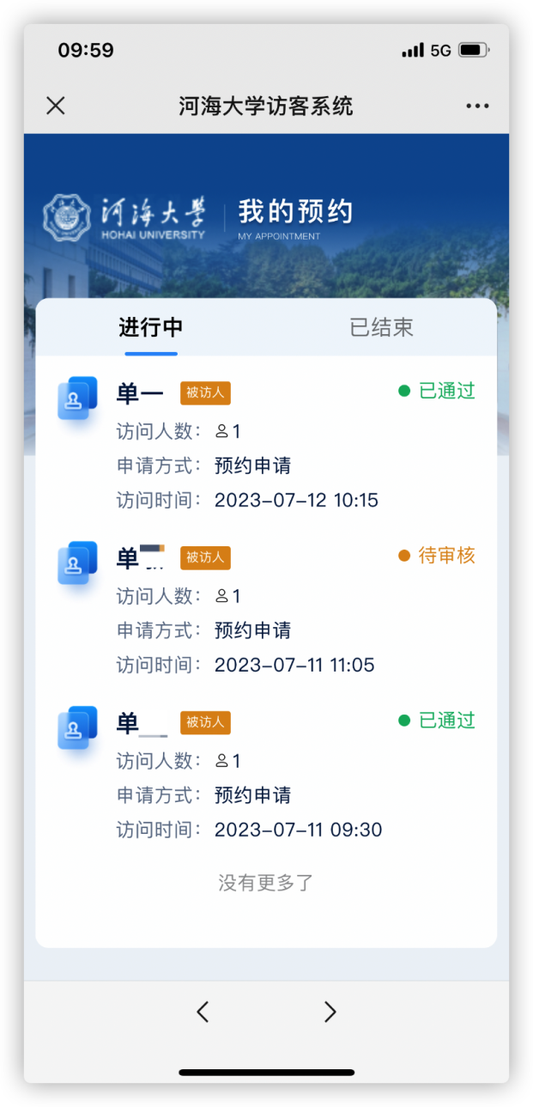 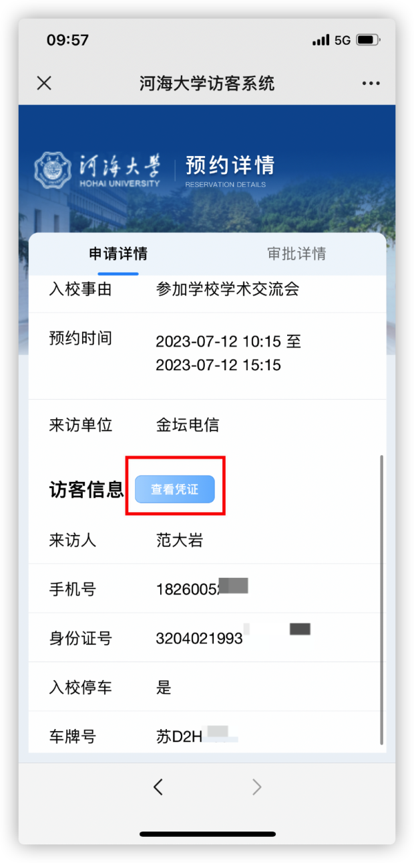

如下图，显示入校二维码、来访人姓名、手机号、身份证号、人脸照片（如提供）。如是到常州新校区的访客可在来访时间段内刷码入校。

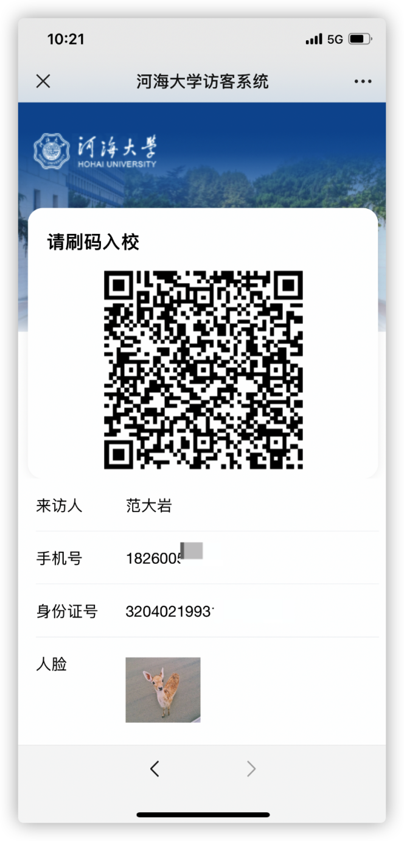

## 5.入校方式

* 常州新校区：刷身份证或刷二维码入校。
* 西康路校区：本访客系统首页右上角扫一扫，扫西康路校区访客二维码入校。
* 江宁校区：本访客系统首页右上角扫一扫，扫江宁校区访客二维码入校。
* 牛首山科技园（189基地）：本访客系统首页右上角扫一扫，扫牛首山科技园（189基地）访客二维码入校。
* 访客车辆：道闸自动抬杆。